МИНИСТЕРСТВО ЦИФРОВОГО РАЗВИТИЯ, СВЯЗИ И МАССОВЫХ КОММУНИКАЦИЙ РОССИЙСКОЙ ФЕДЕРАЦИИ
Ордена трудового Красного Знамени федеральное государственное бюджетное образовательное учреждение высшего образования
«Московский технический университет связи и информатики»

Отчет по лабораторной работе №1
“ Проектирование и создание структуры базы данных”
по дисциплине «Математические основы баз данных»

Выполнил: студент группы БПИ2501
Карпеко Никита Александрович
Проверил преподаватель:
Лысикова Ксения Александровна

Москва, 2026
Задачи
1. Провести анализ предметной области и сформулировать перечень бизнес-правил (например: у товара ровно один продавец; заказ принадлежит одному покупателю и содержит хотя бы одну позицию; отзыв оставляется к конкретному товару конкретным пользователем).
2. Построить ER-диаграмму, включающую не менее десяти сущностей. Схема должна содержать хотя бы одну связь «многие-ко-многим» через ассоциативную таблицу и хотя бы одну иерархическую связь (самоссылку).
3. Привести схему к третьей нормальной форме. На примере одной таблицы показать аномалию до нормализации и пояснить, как она устранена.
4. Определить для каждой таблицы первичный ключ; обосновать выбор суррогатных или естественных ключей.
5. Реализовать схему в PostgreSQL средствами DDL: создать таблицы с корректными типами, первичными и внешними ключами, ограничениями NOT NULL, UNIQUE, CHECK, DEFAULT и правилами ON DELETE / ON UPDATE.
6. Составить словарь данных: для каждой таблицы перечислить столбцы, их типы, ограничения и назначение.
7. Оформить все команды единым SQL-скриптом, повторное выполнение которого воссоздаёт схему с нуля.
Ход работы
1. Суть – маркетплейс площадка
- Пользователи (users) - учётные записи площадки; пользователь может быть покупателем, а также владельцем магазина-продавца.
Email пользователя уникален и обязан соответствовать формату.
Пользователь может иметь несколько адресов и несколько корзин.
Удаление пользователя каскадно удаляет его адреса, корзины, отзывы
- Продавцы (sellers) - магазины, размещающие товары; связаны с пользователем-владельцем.
Продавец привязан к пользователю-владельцу; название магазина уникально.
- Категории (categories) - иерархический классификатор товаров (категория может иметь родительскую категорию).
Категория может быть корневой (parent_id IS NULL) или вложенной
Категория не может быть родителем самой себе.
- Товары (products) - карточки товаров, принадлежащие продавцу и отнесённые к категории.
У товара ровно одна категория.
Цена товара положительна.
- Складские остатки (stock) - количество доступного к продаже товара.
Каждый товар имеет не более одной записи в stock
Количество на складе неотрицательно.
- Корзины (carts) и позиции корзины (cart_items) - отложенные к покупке товары.
В одной корзине товар встречается не более одного раза (составной ключ из cart_id, product_id)
количество в позициях положительно.
- Заказы (orders) и позиции заказа (order_items) - оформленные покупки; связь товаров и заказов «многие-ко-многим».
Заказ принадлежит одному покупателю и содержит одну или несколько позиций
Сумма заказа неотрицательна.
Цена в позиции заказа фиксируется на момент оформления (unit_price) и не зависит от текущей цены товара.
Один заказ может иметь несколько платежей (как попытки оплаты), но ровно одну доставку.
удаление заказа каскадно удаляет его позиции, платежи и доставку
- Платежи (payments) - сведения об оплате заказов.
- Отзывы (reviews) - оценки и комментарии покупателей к товарам.
Отзыв оставляется конкретным пользователем к конкретному товару
Пользователь может оставить не более одного отзыва на товар
Возможно оценка от 1 до 5.
- Адреса (addresses) и доставки (deliveries) - куда и как доставляется заказ.
Доставка обязательно указывает адрес и заказ.

2.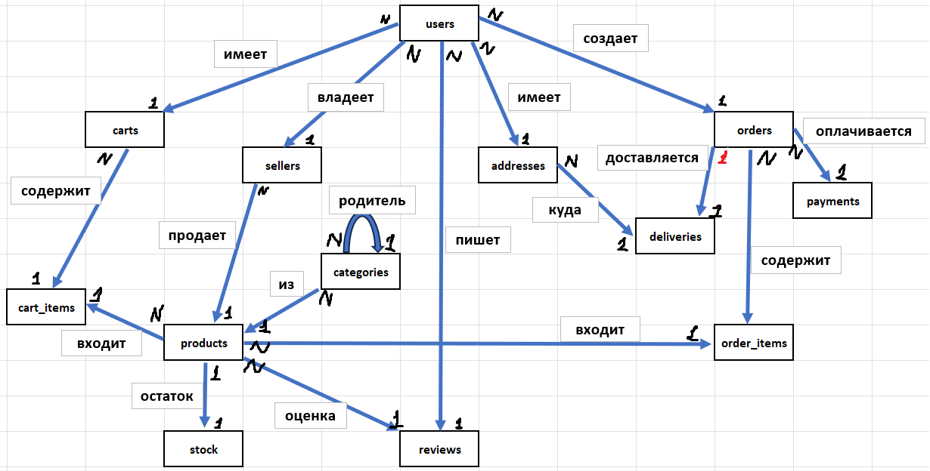
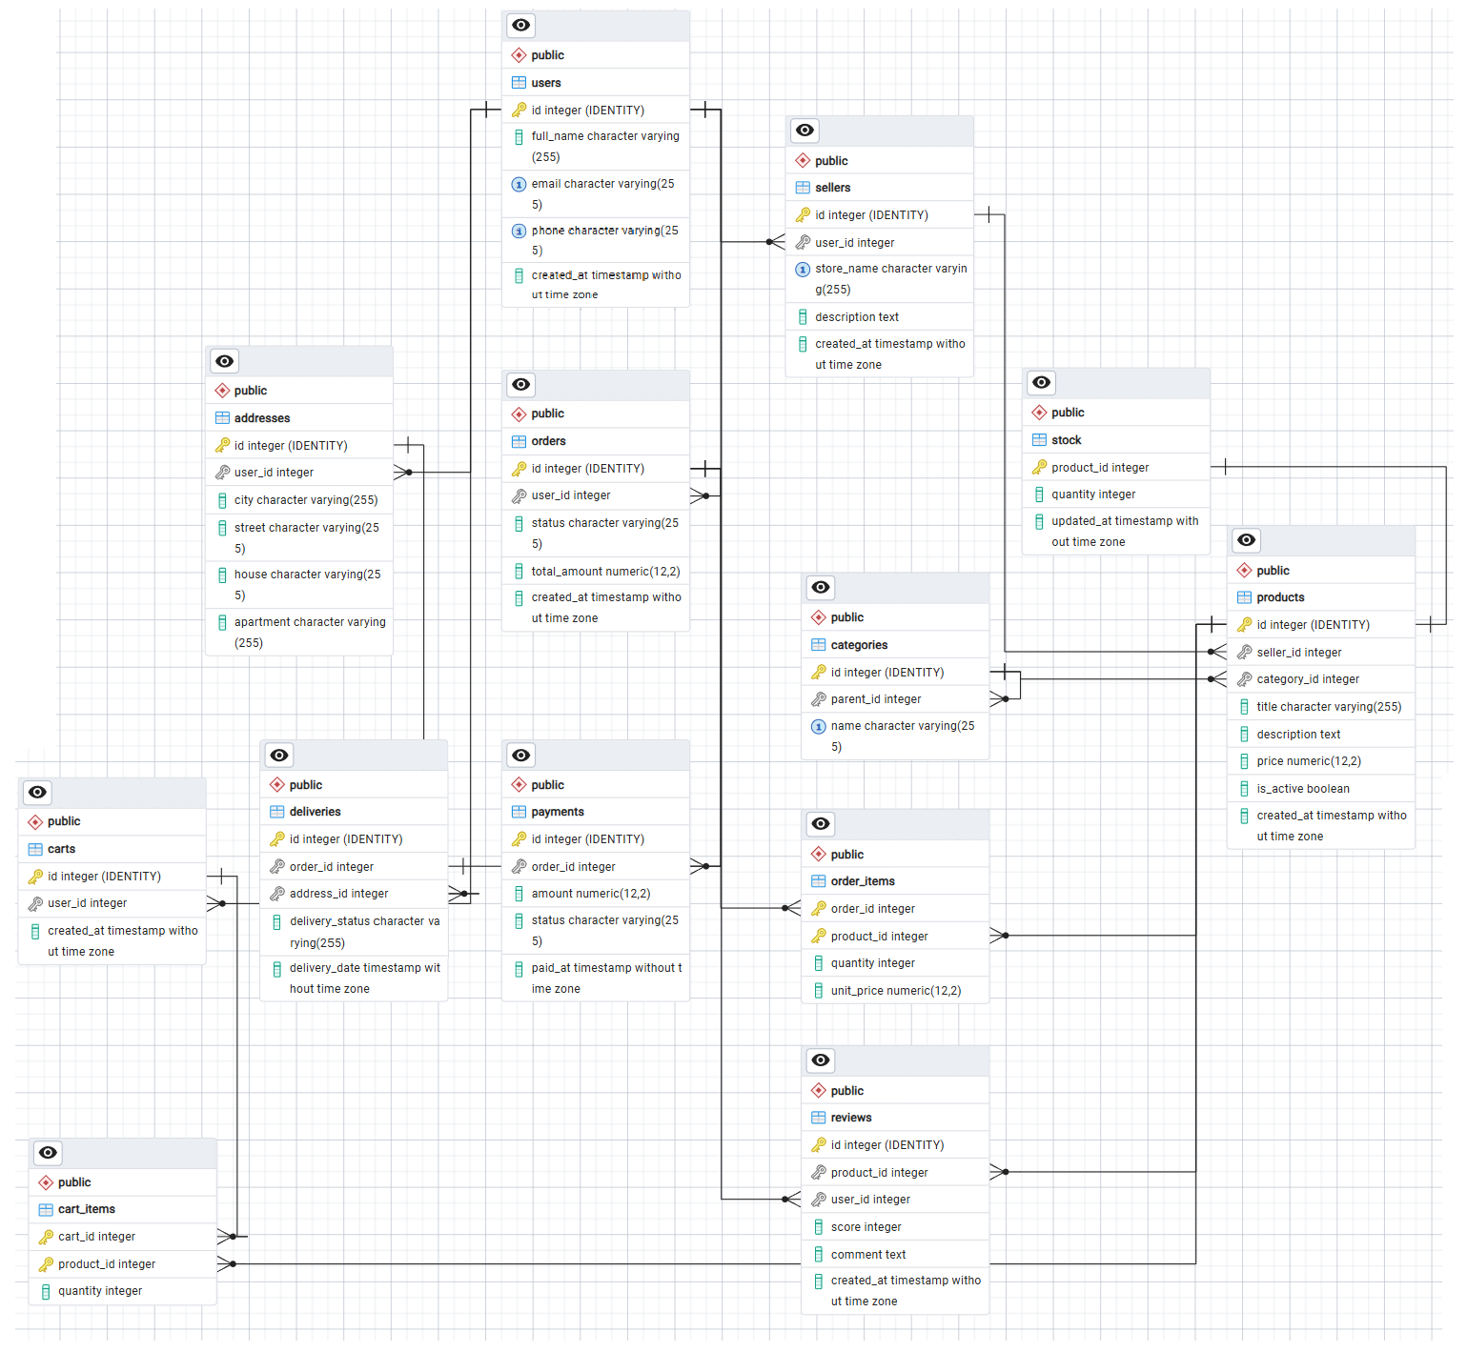
3. Допустим система держится на единой таблице заказов.
Тогда все поля обязательны для создания заказа и появляются:
- Аномалия вставки: нельзя добавить нового продавца или товар, пока нет ни одного заказа с ним.
- Аномалия обновления: нужно сменить email пользователя, то есть придётся обновлять все его строки;
- Аномалия удаления: удалив единственный заказ товара, потеряется вся информация о нём.
- Избыточность: email, name, category, storename будут дублируются в каждой строке.
В нашей БД:
- Все значения атомарны: нет списков и повторяющихся групп в ячейках.
- Каждый неключевой атрибут зависит от всего первичного ключа. (Например, в order_items PK это (order_id, product_id). Значит поля quantity и unit_price зависят от пары (нельзя сказать сколько товара без указания и заказа, и товара))
- Нет транзитивных зависимостей между неключевыми атрибутами. (То есть, например, в products нет store_name, название магазина есть только в sellers)
4. Ключи в основном выбираются по id, кроме позиций в заказе и позиций в корзине, для них ключом является пара (id корзины / заказа + id продукта)
6. Словарь

Какая таблица | Атрибут | Тип | Ограничения | Для чего
users | id | INTEGER | PK, identity | Идентификатор пользователя
 | full_name | VARCHAR(255) | NOT NULL | ФИО
 | email | VARCHAR(255) | NOT NULL, UNIQUE, CHECK формат | Email для входа
 | phone | VARCHAR(255) | UNIQUE | Телефон
 | created_at | TIMESTAMP | NOT NULL, DEFAULT now() | Дата регистрации
addresses | id | INTEGER | PK, identity | Идентификатор адреса
 | user_id | INTEGER | NOT NULL, FK по users(id) ON DELETE CASCADE | Владелец адреса
 | city | VARCHAR(255) | NOT NULL | Город
 | street | VARCHAR(255) | NOT NULL | Улица
 | house | VARCHAR(255) | NOT NULL | Номер дома
 | apartment | VARCHAR(255) | NOT NULL | Квартира
sellers | id | INTEGER | PK, identity | Идентификатор продавца
 | user_id | INTEGER | NOT NULL, FK по users(id) ON DELETE RESTRICT | Владелец магазина
 | store_name | VARCHAR(255) | NOT NULL, UNIQUE | Название магазина
 | description | TEXT |  | Описание
 | created_at | TIMESTAMP | NOT NULL, DEFAULT now() | Дата регистрации
categories | id | INTEGER | PK, identity | Идентификатор категории
 | parent_id | INTEGER | FK по categories(id) ON DELETE RESTRICT, CHECK не сам себе | Родительская категория
 | name | VARCHAR(255) | NOT NULL, UNIQUE | Название
products | id | INTEGER | PK, identity | Идентификатор товара
 | seller_id | INTEGER | NOT NULL, FK по sellers(id) ON DELETE RESTRICT | Продавец
 | category_id | INTEGER | NOT NULL, FK по categories(id) ON DELETE RESTRICT | Категория
 | title | VARCHAR(255) | NOT NULL | Название
 | description | TEXT |  | Описание
 | price | DECIMAL(12,2) | NOT NULL, CHECK > 0 | Цена
 | is_active | BOOLEAN | NOT NULL, DEFAULT TRUE | Активно ли
 | created_at | TIMESTAMP | NOT NULL, DEFAULT now() | Дата создания
stock | product_id | INTEGER | PK, FK по products(id) ON DELETE CASCADE | Товар
 | quantity | INTEGER | NOT NULL, DEFAULT 0, CHECK >= 0 | Остаток
 | updated_at | TIMESTAMP | NOT NULL, DEFAULT now() | Дата обновления
carts | id | INTEGER | PK, identity | Идентификатор корзины
 | user_id | INTEGER | NOT NULL, FK по users(id) ON DELETE CASCADE | Владелец
 | created_at | TIMESTAMP | NOT NULL, DEFAULT now() | Дата создания
cart_items | cart_id | INTEGER | PK, FK по carts(id) ON DELETE CASCADE | Корзина
 | product_id | INTEGER | PK, FK по products(id) ON DELETE RESTRICT | Товар
 | quantity | INTEGER | NOT NULL, CHECK > 0 | Количество
orders | id | INTEGER | PK, identity | Идентификатор заказа
 | user_id | INTEGER | NOT NULL, FK по users(id) ON DELETE RESTRICT | Покупатель
 | status | VARCHAR(255) | NOT NULL, DEFAULT 'created' | Статус
 | total_amount | DECIMAL(12,2) | NOT NULL, DEFAULT 0, CHECK >= 0 | Сумма
 | created_at | TIMESTAMP | NOT NULL, DEFAULT now() | Дата оформления
order_items | order_id | INTEGER | PK, FK по orders(id) ON DELETE CASCADE | Заказ
 | product_id | INTEGER | PK, FK по products(id) ON DELETE RESTRICT | Товар
 | quantity | INTEGER | NOT NULL, CHECK > 0 | Количество
 | unit_price | DECIMAL(12,2) | NOT NULL, CHECK > 0 | Цена на момент заказа
payments | id | INTEGER | PK, identity | Идентификатор платежа
 | order_id | INTEGER | NOT NULL, FK по orders(id) ON DELETE CASCADE | Заказ
 | amount | DECIMAL(12,2) | NOT NULL, CHECK > 0 | Сумма
 | status | VARCHAR(255) | NOT NULL, DEFAULT 'pending' | Статус платежа
 | paid_at | TIMESTAMP |  | Дата оплаты
deliveries | id | INTEGER | PK, identity | Идентификатор доставки
 | order_id | INTEGER | NOT NULL, UNIQUE, FK по orders(id) ON DELETE CASCADE | Заказ (1:1)
 | address_id | INTEGER | NOT NULL, FK → addresses(id) ON DELETE RESTRICT | Адрес
 | delivery_status | VARCHAR(50) | NOT NULL, DEFAULT 'pending' | Статус доставки
 | delivery_date | TIMESTAMP |  | Дата доставки
reviews | id | INTEGER | PK, identity | Идентификатор отзыва
 | product_id | INTEGER | NOT NULL, FK по products(id) ON DELETE CASCADE | Товар
 | user_id | INTEGER | NOT NULL, FK по users(id) ON DELETE CASCADE | Автор
 | score | INTEGER | NOT NULL, CHECK 1 - 5 | Оценка
 | comment | TEXT |  | Комментарий
 | created_at | TIMESTAMP | NOT NULL, DEFAULT now() | Дата отзыва

5. и 7. полный код запроса:
-- Лабораторная работа №1. гига много таблиц для маркетплейса
DROP TABLE IF EXISTS reviews CASCADE;
DROP TABLE IF EXISTS deliveries CASCADE;
DROP TABLE IF EXISTS payments CASCADE;
DROP TABLE IF EXISTS order_items CASCADE;
DROP TABLE IF EXISTS orders CASCADE;
DROP TABLE IF EXISTS cart_items CASCADE;
DROP TABLE IF EXISTS carts CASCADE;
DROP TABLE IF EXISTS stock CASCADE;
DROP TABLE IF EXISTS products CASCADE;
DROP TABLE IF EXISTS categories CASCADE;
DROP TABLE IF EXISTS sellers CASCADE;
DROP TABLE IF EXISTS addresses CASCADE;
DROP TABLE IF EXISTS users CASCADE;

-- 1. Пользователи
CREATE TABLE users (
id INTEGER GENERATED ALWAYS AS IDENTITY PRIMARY KEY,
full_name VARCHAR(255) NOT NULL,
email VARCHAR(255) NOT NULL UNIQUE,
phone VARCHAR(255) UNIQUE,
created_at TIMESTAMP NOT NULL DEFAULT now(),
CONSTRAINT email_format CHECK (
email ~* '^[A-Za-z0-9._%+-]+@[A-Za-z0-9.-]+\.[A-Za-z]{2,}$'
)
);

-- 2. Адреса
CREATE TABLE addresses (
id INTEGER GENERATED ALWAYS AS IDENTITY PRIMARY KEY,
user_id INTEGER NOT NULL REFERENCES users(id) ON DELETE CASCADE ON UPDATE CASCADE,
city VARCHAR(255) NOT NULL,
street VARCHAR(255) NOT NULL,
house VARCHAR(255) NOT NULL,
apartment VARCHAR(255) NOT NULL
);

-- 3. Продавцы
CREATE TABLE sellers (
id INTEGER GENERATED ALWAYS AS IDENTITY PRIMARY KEY,
user_id INTEGER NOT NULL REFERENCES users(id) ON DELETE RESTRICT ON UPDATE CASCADE,
store_name VARCHAR(255) NOT NULL UNIQUE,
description TEXT,
created_at TIMESTAMP NOT NULL DEFAULT now()
);

-- 4. Категории
CREATE TABLE categories (
id INTEGER GENERATED ALWAYS AS IDENTITY PRIMARY KEY,
parent_id INTEGER REFERENCES categories(id) ON DELETE RESTRICT ON UPDATE CASCADE,
name VARCHAR(255) NOT NULL UNIQUE,
CONSTRAINT categories_is_not_self_parent CHECK (
parent_id IS NULL OR parent_id <> id
)
);

-- 5. Товары
CREATE TABLE products (
id INTEGER GENERATED ALWAYS AS IDENTITY PRIMARY KEY,
seller_id INTEGER NOT NULL REFERENCES sellers(id) ON DELETE RESTRICT ON UPDATE CASCADE,
category_id INTEGER NOT NULL REFERENCES categories(id) ON DELETE RESTRICT ON UPDATE CASCADE,
title VARCHAR(255) NOT NULL,
description TEXT,
price DECIMAL(12,2) NOT NULL CHECK (price > 0),
is_active BOOLEAN NOT NULL DEFAULT TRUE,
created_at TIMESTAMP NOT NULL DEFAULT now()
);

-- 6. СТОК
CREATE TABLE stock (
product_id INTEGER PRIMARY KEY REFERENCES products(id) ON DELETE CASCADE ON UPDATE CASCADE,
quantity INTEGER NOT NULL DEFAULT 0 CHECK (quantity >= 0),
updated_at TIMESTAMP NOT NULL DEFAULT now()
);

-- 7. Корзины
CREATE TABLE carts (
id INTEGER GENERATED ALWAYS AS IDENTITY PRIMARY KEY,
user_id INTEGER NOT NULL REFERENCES users(id) ON DELETE CASCADE ON UPDATE CASCADE,
created_at TIMESTAMP NOT NULL DEFAULT now()
);

-- 8. Позиции в корзине
CREATE TABLE cart_items (
cart_id INTEGER NOT NULL REFERENCES carts(id) ON DELETE CASCADE ON UPDATE CASCADE,
product_id INTEGER NOT NULL REFERENCES products(id) ON DELETE RESTRICT ON UPDATE CASCADE,
quantity INTEGER NOT NULL CHECK (quantity > 0),
PRIMARY KEY (cart_id, product_id)
);

-- 9. Заказы
CREATE TABLE orders (
id INTEGER GENERATED ALWAYS AS IDENTITY PRIMARY KEY,
user_id INTEGER NOT NULL REFERENCES users(id) ON DELETE RESTRICT ON UPDATE CASCADE,
status VARCHAR(255) NOT NULL DEFAULT 'created', -- можно если надо тут поставить CHECK (status IN ('created', 'paid', 'shipped', 'delivered', 'cancelled'))
total_amount DECIMAL(12,2) NOT NULL DEFAULT 0 CHECK (total_amount >= 0),
created_at TIMESTAMP NOT NULL DEFAULT now()
);

-- 10. Позиции в заказе
CREATE TABLE order_items (
order_id INTEGER NOT NULL REFERENCES orders(id) ON DELETE CASCADE ON UPDATE CASCADE,
product_id INTEGER NOT NULL REFERENCES products(id) ON DELETE RESTRICT ON UPDATE CASCADE,
quantity INTEGER NOT NULL CHECK (quantity > 0),
unit_price DECIMAL(12,2) NOT NULL CHECK (unit_price > 0),
PRIMARY KEY (order_id, product_id)
);

-- 11. Платежи
CREATE TABLE payments (
id INTEGER GENERATED ALWAYS AS IDENTITY PRIMARY KEY,
order_id INTEGER NOT NULL REFERENCES orders(id) ON DELETE CASCADE ON UPDATE CASCADE,
amount DECIMAL(12,2) NOT NULL CHECK (amount > 0),
status VARCHAR(255) NOT NULL DEFAULT 'pending', -- можно и с заказами CHECK (status IN ('pending', 'succeeded', 'failed', 'refunded'))
paid_at TIMESTAMP
);

-- 12. Доставки
CREATE TABLE deliveries (
id INTEGER GENERATED ALWAYS AS IDENTITY PRIMARY KEY,
order_id INTEGER NOT NULL UNIQUE REFERENCES orders(id) ON DELETE CASCADE ON UPDATE CASCADE,
address_id INTEGER NOT NULL REFERENCES addresses(id) ON DELETE RESTRICT ON UPDATE CASCADE,
delivery_status VARCHAR(50) NOT NULL DEFAULT 'pending', -- можно и с заказами и с платежами CHECK (delivery_status IN ('pending', 'packed', 'shipped', 'delivered', 'cancelled'))
delivery_date TIMESTAMP
);

-- 13. Отзывы
CREATE TABLE reviews (
id INTEGER GENERATED ALWAYS AS IDENTITY PRIMARY KEY,
product_id INTEGER NOT NULL REFERENCES products(id) ON DELETE CASCADE ON UPDATE CASCADE,
user_id INTEGER NOT NULL REFERENCES users(id) ON DELETE CASCADE ON UPDATE CASCADE,
score INTEGER NOT NULL CHECK (score BETWEEN 1 AND 5),
comment TEXT,
created_at TIMESTAMP NOT NULL DEFAULT now(),
CONSTRAINT review_one_for_user_product UNIQUE (product_id, user_id)
);

-- Индексы по внешним ключам
CREATE INDEX idx_addresses_user_id ON addresses(user_id);
CREATE INDEX idx_sellers_user ON sellers(user_id);
CREATE INDEX idx_products_seller ON products(seller_id);
CREATE INDEX idx_products_category ON products(category_id);
CREATE INDEX idx_carts_user ON carts(user_id);
CREATE INDEX idx_cart_items_product ON cart_items(product_id);
CREATE INDEX idx_orders_user ON orders(user_id);
CREATE INDEX idx_order_items_product ON order_items(product_id);
CREATE INDEX idx_payments_order ON payments(order_id);
CREATE INDEX idx_deliveries_address ON deliveries(address_id);
CREATE INDEX idx_reviews_product ON reviews(product_id);
CREATE INDEX idx_reviews_user ON reviews(user_id);

Ответы на контрольные вопросы
- Реляционная модель данных - данные представлены в виде отношений-таблиц. Отношение - таблица, кортеж - строка, атрибут - столбец.
- Концептуальная модель - сущности и связи без привязки к СУБД.
Логическая - уточняет атрибуты, ключи, типы связей.
Физическая - конкретные таблицы, типы, индексы, ограничения в PostgreSQL.
- Первичный ключ уникально идентифицирует строку. Нужна уникальность, отсутствие NULL, стабильность, минимальность.
- Суррогатный ключ - искусственный, например id.
Плюсы: стабильный, компактный. Минусы: не несёт смысла.
Естественный ключ - из предметной области, например email.
Плюсы: наглядный. Минусы: может меняться, не всегда уникален.
- Внешний ключ ссылается на PK или UNIQUE другой таблицы. Он обеспечивает ссылочную целостность: нельзя вставить дочернюю строку с несуществующим родителем, а удаление родителя регулируется ON DELETE.
- Связь M:N реализуется таблицей с двумя внешними ключами. Например, order_items(order_id, product_id, quantity, unit_price).
- Иерархия создается столбцом parent_id, который ссылается на id той же таблицы. Корневые элементы имеют parent_id = NULL ведь у них нет.
- PostgreSQL поддерживает:
  - PRIMARY KEY - уникальность + NOT NULL;
  - FOREIGN KEY - ссылочная целостность;
  - NOT NULL - запрет пустого значения;
  - UNIQUE - уникальность;
  - CHECK - логическое условие;
  - DEFAULT - значение по умолчанию.
- Нормализация устраняет избыточность и аномалии.
  - 1НФ - атомарные значения.
  - 2НФ - неключевой атрибут зависит от всего составного ключа.
  - 3НФ - нет транзитивных зависимостей.
10. ON DELETE RESTRICT запрещает удалять родителя, пока есть дочерние строки.
ON DELETE CASCADE автоматически удаляет дочерние строки.
RESTRICT используют для истории, например товар в заказе.
CASCADE - для зависимых сущностей, например позиции заказа при удалении заказа.

